Datum: 29. August 2022

Erweiterung für das Programm „Roto Solid B" / Integrierter Verstellmechanismus / Schlankes Design ohne Spaltbildung und Konturversatz / Identisches Produktkonzept für zwei- und dreiteilige Bänder mit 18 und 22 mm Durchmesser / Vereinfachte Justierung mit außergewöhnlich breitem Verstellbereich / Umfangreiches Programm mit Varianten für falz- und überschlagverschraubte Montage

Innovative Rollenbänder für Kunststoffhaustüren

Leinfelden-Echterdingen – Einfach und sicher zu verarbeiten durch ein ausgereiftes und durchgängig einheitliches Produktkonzept – so beschreibt die Roto Frank Fenster- und Türtechnologie GmbH (Roto FTT) ein wichtiges Merkmal ihrer neuen Rollenbänder für Kunststofftüren. Dank dieses Produktkonzeptes seien die neuen Bänder „218 P“, „318 P, „222 P“ und „322 P“ aus dem Programm „Solid B“ ideal für Türenhersteller, die kundenorientiert vielfältige Modelle anbieten, zugleich aber ihren Mitarbeitenden ein Höchstmaß an Verarbeitungssicherheit und Eigenverantwortlichkeit geben wollen. Denn alle Varianten werden in gleicher Art und Weise verarbeitet, sodass sich bei den Mitarbeitenden in der Produktion sehr schnell Routine und Sicherheit einstellen.

Schlanke Optik ohne Konturversatz
Sämtlichen Varianten der neuen Rollenbänder für Kunststofftüren gemeinsam sind technische, aber auch ästhetische Merkmale, die das nun deutlich erweiterte Programm „Solid B“ zu einem der führenden Angebote im Markt machen, so die Einschätzung des Beschlagspezialisten. So kommt es bei der Justierung der neuen Bänder zu keiner Spaltbildung zwischen Flügel- und Rahmenband, weil die Verstellmechanismen in die Bandrolle integriert sind. Ein Konturversatz wird vermieden. Die schlanke Optik bleibt erhalten. Das gilt für die zwei- ebenso wie für die dreiteiligen Rollenbänder und auch unabhängig davon, ob die Variante für falz- oder überschlagverschraubte Montage gewählt wird.
Lineare Verstellung ohne Aushängen
Die stufenlose Höhen-, Seiten- und Anpressdruckverstellung kann ohne ein Aushängen der Tür unter sofortiger optischer Kontrolle ausgeführt werden. Die exakte Einpassung des Türflügels im Türrahmen fällt dank linearer 3D-Verstellung besonders leicht. Die Seitenverstellung ist stufenlos im Bereich von +/-3 mm möglich, eine Höhenverstellung von -2 mm bis +4 mm. Der Anpressdruck lasse sich außergewöhnlich flexibel anpassen, betont der Produzent. Er kann im Bereich +/- 1,5 mm verändert werden, wodurch die Montage deutlich erleichtert wird. Alle Einstellungen werden unkompliziert mit einem Innensechskant 4 mm vorgenommen.

Einheitliches Design für leichte und schwere Flügel
Das durchgängige Design aller Bänder eröffnet die Option, unterschiedlich schwere Türen für ein Objekt ästhetisch aufeinander abzustimmen. Abhängig von der gewählten
Rollenbandvariante, von der Anzahl der Bänder und den Eigenschaften des gewählten Türprofils sind Flügelgewichte bis 80 kg, 120 kg oder sogar 160 kg möglich. Die schlanken Rollenbänder eigneten sich darüber hinaus besonders gut für Türen mit beidseitig überdeckender Füllung und unterstützten ein puristisches Türendesign, heißt es aus der Roto Door Produktentwicklung. Mit allen Varianten können Türen der Einbruchschutzklasse RC 2 gefertigt werden. Die Zertifizierung zur Einbruchhemmung SKG** ist in Vorbereitung.

Höchste Funktionssicherheit und Oberflächenqualität
Entwicklungsziel sei es gewesen, Herstellern von Kunststoffhaustüren mit der neuen Bandfamilie ein lückenloses Sortiment an die Hand zu geben, das beste Technik und Qualität auf sich vereint, beschreibt die Roto Door Konstruktion ihre Aufgabenstellung. Wie bei Roto üblich, entspräche der Korrosionsschutz der Rollenbänder gemäß DIN EN 1670 der Klasse 5 und damit höchsten Anforderungen. Die nach DIN EN 1935 absolvierten 200.000 Öffnungszyklen bestätigen die zuverlässige Dauerfunktion der Rollenbänder.

Tom Vermeulen, Leiter Vertrieb Door & Door Innovation, freut sich auf den Austausch mit Türenherstellern über die Chancen, die ihnen die Arbeit mit der Rollenbandfamilie eröffnen kann: „Durch das fokussierte Engagement unserer Door-Konstrukteure konnten wir nun Lücken im Programm ‚Solid B‘ schließen. Zugleich wurde ein überzeugendes Produktkonzept geschaffen, das die Komplexität in der Fertigung von Kunststoffhaustüren reduziert. Wir sind davon überzeugt, dass die neue Rollenbandfamilie genau das bietet, was die Fertigung und Montage leichter und sicherer macht.“

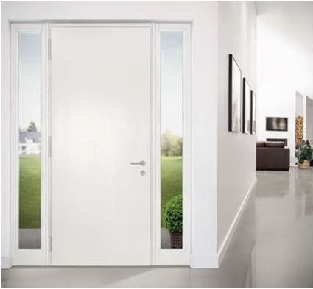

Jetzt neu am Markt: Die neuen Rollenbänder für Kunststofftüren „218 P“, „318 P“, „222 P“ und „322 P“ im Programm „Roto Solid B“. Der integrierte Verstellmechanismus verhindert Spaltbildung und Konturversatz. Die stufenlose Höhen-, Seiten- und Anpressdruckverstellung kann ohne Aushängen der Tür unkompliziert unter sofortiger optischer Kontrolle ausgeführt werden. Lieferbar sind zwei- und dreiteilige Bänder mit 18 und 22 mm Durchmesser in einheitlichem Design.

Bild: Roto Roto_Solid_B_318P.jpg

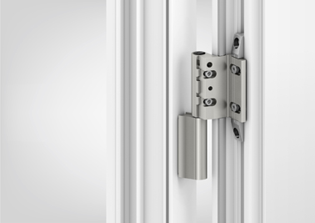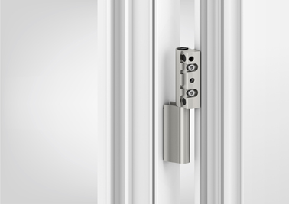
Die neuen Rollenbänder für Kunststofftüren gibt es in den Montagevarianten falz- und überschlagverschraubt. Die Variante für falzverschraubte Montage (linkes Bild) berücksichtigt die gängigsten Beschlagnuten mit 16, 20 oder 24 mm. Die gängigsten Überschlagbereiche werden mit einer Bandausführung abgedeckt.

Bilder: Roto Roto_Solid_B_218P_falzverschraubt.jpg und
Roto_Solid_B_218P_ueberschlagverschraubt.jpg

Abdruck frei - Beleg erbeten

Herausgeber: Roto Frank Fenster- und Türtechnologie GmbH • Wilhelm-Frank-Platz 1 • 70771 Leinfelden-Echterdingen • Tel. +49 711 7598 0 • Fax +49 711 7598 253 • info.presse@roto-frank.com
Redaktion: Dr. Sälzer Pressedienst • Lensbachstraße 10 • 52159 Roetgen • Tel. +49 2471 9212864 • Fax +49 2471 9212867• info@drsaelzer-pressedienst.de

